专题五 名篇名句默写
五年高考
题组1 新课标(新高考)Ⅰ卷
一、(2025全国一)补写出下列句子中的空缺部分。(6分)
(1)在毕业典礼上,柳教授谦逊地引用韩愈《师说》中的“ , ”两句,勉励学生们青出于蓝而胜于蓝。
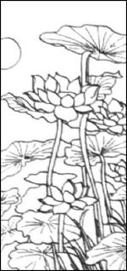
(2)张老师给守卫边疆的丈夫发信息,引用秦观《鹊桥仙》中“ , ”两句,表示虽不能朝夕相守,但仍情长意久。
(3)与左图内容相契合的古诗文名句,可以是:“ , 。”
答案 (1)(是故)弟子不必不如师 师不必贤于弟子
(2)两情若是久长时 又岂在朝朝暮暮
(3)(示例1)水面清圆 一一风荷举
(示例2)江南可采莲 莲叶何田田
(示例3)惟有绿荷红菡萏 卷舒开合任天真
(示例4)接天莲叶无穷碧 映日荷花别样红
(每答对一空给1分,有错别字该空不给分。如有其他答案,只要符合要求,即可给分)
二、(2024新课标Ⅰ)补写出下列句子中的空缺部分。(6分)
(1)作文课上,房老师使用《屈原列传》中“ , ”两句话,引导学生描写寻常事物以表示宏大意旨,列举浅近事例来传达深远意蕴。
(2)乡村民宿“爱陶居”开业了,房屋周围按照陶渊明《归园田居》(其一)中“ , ”的句意栽种了多种树木,受到游客喜爱。
(3)唐代诗人写时事,常常托之于汉代,如“ , ”,就是借汉喻唐,以古方今。
答案 (1)其称文小而其指极大 举类迩而见义远
(2)榆柳荫后檐 桃李罗堂前
(3)(示例1)汉家烟尘在东北 汉将辞家破残贼
(示例2)君不闻汉家山东二百州 千村万落生荆杞
(示例3)金山西见烟尘飞 汉家大将西出师
(示例4)汉皇重色思倾国 御宇多年求不得
三、(2023新课标Ⅰ)补写出下列句子中的空缺部分。(6分)
(1)司马迁在《报任安书》中说,自己编写《史记》“ ”,便遭遇了李陵之祸,因痛惜这部书不能完成,所以“ ”。
(2)《旧唐书·音乐志》记载竖箜篌“体曲而长,二十有二弦”,而李贺《李凭箜篌引》中“ , ”两句,说明竖箜篌的弦数还有另一种可能。
(3)小刚临摹了一幅诸葛亮的画像,想在上面题两句诗,却一直没想好。汪老师认为不妨直接用古人成句,比如“ , ”就很好。
答案 (1)草创未就 就极刑而无愠色
(2)十二门前融冷光 二十三丝动紫皇
(3)(示例1)三顾频烦天下计 两朝开济老臣心
(示例2)出师未捷身先死 长使英雄泪满襟
(示例3)出师一表真名世 千载谁堪伯仲间
(示例4)功盖三分国 名成(高)八阵图
四、(2022新高考Ⅰ,60篇)补写出下列句子中的空缺部分。(6分)
(1)鲍照的《拟行路难》当中以“ , ”起兴,从日常平凡的生活现象引发自身的感慨。
(2)曹操的《短歌行》中的“ , ”,表达了自己希望接纳更多的人才,模仿了《管子》的“海不辞水,故能成其大;山不辞土石,故能成其高”。
(3)李白常常称谢灵运为谢公,比如在“ , ”诗句中。
答案 (1)泻水置平地 各自东西南北流
(2)山不厌高 海不厌深
(3)(示例1)脚著谢公屐 身登青云梯
(示例2)谢公宿处今尚在 渌水荡漾清猿啼
五、(2022新高考Ⅰ,64篇)补写出下列句子中的空缺部分。(6分)
(1)《荀子·劝学》中“ , ”两句,以劣马的执着为喻,强调为学必须持之以恒。
(2)乐器在古代生活中发挥着重要作用,《诗经·周南·关雎》中写到乐器的句子是“ ”和“ ”。
(3)自然界鸟类的啼鸣有时会引发人们的悲思愁绪,这在唐宋诗词中屡见不鲜,如“ , ”。
答案 (1)驽马十驾 功在不舍
(2)琴瑟友之 钟鼓乐之
(3)(示例1)又闻子规啼夜月 愁空山
(示例2)其间旦暮闻何物 杜鹃啼血猿哀鸣
(示例3)杨花落尽子规啼 闻道龙标过五溪
(示例4)月落乌啼霜满天 江枫渔火对愁眠
(示例5)江晚正愁余 山深闻鹧鸪
六、(2021新高考Ⅰ节选,58篇)补写出下列句子中的空缺部分。(4分)
(1)贾谊在《过秦论》中交代陈涉的身份,说他不过是个“ , ”,且是被迁戍边的兵卒。
(2)《楚辞·招隐士》中有“王孙游兮不归,青草生兮萋萋”的经典句子。从此之后,将“王孙”与青草一起吟咏,成了古典诗词中表现隐逸、离别等情感的一个传统,如“ , ”。
答案 (1)瓮牖绳枢之子 氓隶之人
(2)(示例1)随意春芳歇 王孙自可留
(示例2)春草明年绿 王孙归不归
(示例3)又送王孙去 萋萋满别情
七、(2021新高考Ⅰ,60篇)补写出下列句子中的空缺部分。(6分)
(1)《屈原列传》中,司马迁认为《离骚》的创作原因,除了痛心君王听信谗言,不能明辨是非外,还有“ , ”。
(2)针对司马光认为新法“生事”的指责,王安石在《答司马谏议书》中指出,推行变法是为了“ , ”,不是为了生事扰民。
(3)杜康是中国古代传说中的“酿酒始祖”,后世多以“杜康”借指美酒,“杜康”一词也经常在古诗词中出现,如“ ? ”。
答案 (1)邪曲之害公也 方正之不容也
(2)举先王之政 以兴利除弊
(3)(示例)何以解忧 唯有杜康
八、(2021新高考Ⅰ,64篇)补写出下列句子中的空缺部分。(6分)
(1)《庄子·逍遥游》中说,到郊野去的人,只带一日之粮当天回来,肚子还饱饱的;到百里之外去的人,则需要“ ”;而去往千里之外的人,就必须“ ”。
(2)在《邹忌讽齐王纳谏》中,邹忌见到了徐公,先是仔细观察,感觉自己没有徐公美,然后“ , ”,最终认定自己确实不如徐公美。
(3)项羽破秦入关,三分关中之地,以秦降将章邯为雍王、司马欣为塞王、董翳为翟王,合称“三秦”。从此“三秦”作为一个地理名词,频繁在古诗词中出现,如“ , ”。
答案 (1)宿舂粮 三月聚粮
(2)窥镜而自视 又弗如远甚
(3)(示例1)城阙辅三秦 风烟望五津
(示例2)心折此时无一寸 路迷何处见(是)三秦
(示例3)镜写三秦色 窗摇八水光
(示例4)三秦流血已成川 塞上黄云战马闲
九、(2020新高考Ⅰ)补写出下列句子中的空缺部分。(6分)
(1)《论语·先进》中写到孔子的四个弟子侍坐时各言其志,子路的志向是,用三年时间治理一个饱经忧患的千乘之国,“ , ”。
(2)李清照《一剪梅(红藕香残玉簟秋)》中“ , ”两句,形象地写出了主人公无法排遣的离情。
(3)辛弃疾《菩萨蛮(郁孤台下清江水)》中写道,江中不仅能看到江水,还能看到“ ”;而北望故都,又“ ”,视线常被遮断。
答案 (1)可使有勇 且知方也
(2)才下眉头 却上心头
(3)中间多少行人泪 可怜无数山
题组2 新课标(新高考)Ⅱ卷
一、(2025全国二)补写出下列句子中的空缺部分。(6分)
(1)周末的音乐会圆满成功,媒体报道时引用苏轼《赤壁赋》中的“ , ”两句,形容洞箫的尾音婉转悠长,连绵不断。
(2)老年大学的教室里悬挂着一副对联,写的是陆游《临安春雨初霁》中的“ , ”,对应着开设的书法和茶艺两门课。
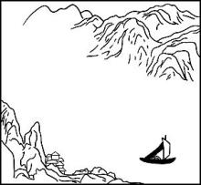
(3)与右图内容相契合的古诗文名句,可以是:“ , 。”
答案 (1)余音袅袅 不绝如缕
(2)矮纸斜行闲作草 晴窗细乳戏分茶
(3)(示例1)两岸青山相对出 孤帆一片日边来
(示例2)千里澄江似练 翠峰如簇
(示例3)两岸猿声啼不住 轻舟已过万重山
(示例4)客路青山外 行舟绿水前
二、(2024新课标Ⅱ)补写出下列句子中的空缺部分。(6分)
(1)同学们到郊外春游,阳光下树木葱郁,水流淙淙,小慧不禁想起了陶渊明《归去来兮辞》中的文句:“ , 。”
(2)快过年了,于老师牵挂在成都旅行的女儿,给她发短信息时用了李白《蜀道难》中的诗句“ , ”,希望她不要贪玩,早点儿回家。
(3)古代诗人在写离情时,经常在诗的上下两句中分别表达离别双方的情思,如唐诗“ , ”就是如此。
答案 (1)木欣欣以向荣 泉涓涓而始流
(2)锦城虽云乐 不如早还家
(3)(示例1)少妇城南欲断肠 征人蓟北空回首
(示例2)当君怀归日 是妾断肠时
(示例3)白狼河北音书断 丹凤城南秋夜长
(示例4)渭北春天树 江东日暮云
三、(2023新课标Ⅱ)补写出下列句子中的空缺部分。(6分)
(1)欧阳修《五代史伶官传序》中记载,李存勖将李克用留给他的三支箭收藏在祖庙中,其后用兵作战,“ , ”,装在锦囊中背在身上,奔赴战场。
(2)陆游《临安春雨初霁》中“ , ”两句,看似闲适恬静,实则透露出诗人由于内心的惆怅而彻夜难眠。
(3)小刚在他创作的历史小说《正气歌》中写道:文天祥月下独步于江边,眼前壮阔的景象使他不禁吟诵起前人的写景名句“ , ”。
答案 (1)则遣从事以一少牢告庙 请其矢
(2)小楼一夜听春雨 深巷明朝卖杏花
(3)(示例1)落木千山天远大 澄江一道月分明
(示例2)滟滟随波千万里 何处春江无月明
(示例3)野旷天低树 江清月近人
(示例4)星垂(随)平野阔 月涌大江流
四、(2022新高考Ⅱ,60篇)补写出下列句子中的空缺部分。(6分)
(1)陶渊明《归园田居》(其一)中“ , ”两句使用叠字,增添了乡村远景的平静安详之感。
(2)杜甫《蜀相》中“ ? ”两句自问自答,点明了诸葛武侯祠所在的位置。
(3)古代京城百业兴旺,精英荟萃,又被称为“京华”,这一美称,在唐宋诗词里经常出现,如“ , ”。
答案 (1)暧暧远人村 依依墟里烟
(2)丞相祠堂何处寻 锦官城外柏森森
(3)(示例1)世味年来薄似纱 谁令骑马客京华
(示例2)冠盖满京华 斯人独憔悴
(示例3)游观须知此地佳 纷纷人物敌京华
(示例4)江亭夜语 喜见京华新样舞
五、(2022新高考Ⅱ,64篇)补写出下列句子中的空缺部分。(6分)
(1)曹操《短歌行》中“ , ”两句,后世一直传诵不已,苏轼《赤壁赋》中就曾引用过。
(2)刘禹锡《酬乐天扬州初逢席上见赠》中“ , ”两句,交代了诗人贬谪之地的偏僻与被贬时间之久。
(3)花与鸟既是传统绘画作品中的重要题材,又常常在古代诗歌中对举出现,如“ , ”。
答案 (1)月明星稀 乌鹊南飞
(2)巴山楚水凄凉地 二十三年弃置身
(3)(示例1)感时花溅泪 恨别鸟惊心
(示例2)青鸟不传云外信 丁香空结雨中愁
(示例3)风暖鸟声碎 日高花影重
(示例4)花藏密叶多时在 莺占高枝尽日啼
六、(2021新高考Ⅱ,58篇)补写出下列句子中的空缺部分。(6分)
(1)陶渊明《归园田居(其一)》中“ , ”两句,采用对仗句式,连用两个比喻,表达诗人对官场的厌倦以及对田园的向往。
(2)欧阳修在《伶官传序》中感慨:当李存勖强盛的时候,“ , ”;而等到他衰败的时候,几十个伶人围困他,他就身死国灭,被天下人讥笑。
(3)古代的诗人受到《楚辞·湘夫人》“袅袅兮秋风,洞庭波兮木叶下”的启发,创造出“落木”一词,以指代落叶。该词在古典诗词中经常出现,如“ , ”。
答案 (1)羁鸟恋旧林 池鱼思故渊
(2)举天下之豪杰 莫能与之争
(3)(示例1)落木千山天远大 澄江一道月分明
(示例2)无边落木萧萧下 不尽长江滚滚来
七、(2021新高考Ⅱ,64篇)补写出下列句子中的空缺部分。(6分)
(1)李白《蜀道难》中“ , ”两句,化用西晋张载《剑阁铭》中“形胜之地,匪亲勿居”的句子,写剑阁的险要,告诫人们警惕战乱。
(2)杜牧在《阿房宫赋》中分析秦王朝灭亡的原因之后,又用两句话对后世统治者提出了警示,这两句话是“ , ”。
(3)“日边”一词的字面意思就是太阳旁边,在古代诗文中常用来比喻京师附近或帝王左右。如诗句“ , ”中“日边”的含义就是如此。
答案 (1)所守或匪亲 化为狼与豺
(2)后人哀之而不鉴之 亦使后人而复哀后人也
(3)(示例1)闲来垂钓碧溪上 忽复乘舟梦日边
(示例2)唯有残生梦 犹能到日边
(示例3)天上碧桃和露种 日边红杏倚云栽
(示例4)之子棹从天外去 故人书自日边来
八、(2020新高考Ⅱ)补写出下列句子中的空缺部分。(6分)
(1)后世多将军队中的同事称为“袍泽”,这个词源自《诗经·秦风·无衣》中“ ”和“ ”两句。
(2)杜甫《登岳阳楼》中“ , ”两句,描画出了洞庭湖水势浩瀚、无边无际的景象。
(3)苏洵在《六国论》中分析道,秦国战争以外所得土地远远多于战争所得,因此“ , ”,本来就不在于战争。
答案 (1)与子同袍 与子同泽
(2)吴楚东南坼 乾坤日夜浮
(3)秦之所大欲 诸侯之所大患
题组3 全国甲、乙卷
一、(2024全国甲)补写出下列句子中的空缺部分。(6分)
(1)王湾《次北固山下》的名句“ , ”,描写时序交替中的景物, 暗示着时光流逝,蕴含着自然理趣。
(2)小慧为朋友家的农家乐餐厅写宣传横幅,直接使用了陆游《游山西村》里的“ , ”两句诗,朋友看了觉得很贴切。
(3)行至群山深处,见到一挂瀑布飞泻而下,水石激荡,轰鸣作响。于老师回头对学生们说:“这不就是古诗中写的‘ , ’嘛!”
答案 (1)海日生残夜 江春入旧年
(2)莫笑农家腊酒浑 丰年留客足鸡豚
(3)(示例1)飞湍瀑流争喧豗 砯崖转石万壑雷
(示例2)风磴吹阴雪 云门吼瀑泉
(示例3)虚空落泉千仞直 雷奔入江不暂息
(示例4)峰回失喜大飞瀑 声震万壑惊春雷
二、(2023全国甲)补写出下列句子中的空缺部分。(6分)
(1)《邹忌讽齐王纳谏》中记载,齐王接受邹忌的意见,广开言路。一开始有很多人进谏,以至“ ”;过了几个月后,则“ ”。
(2)鲍照曾以“对案不能食,拔剑击柱长叹息”表达内心愤懑,李白《行路难》中的两句诗“ , ”,描写相近动作,抒写近似心情。
(3)花和雪都是古诗词中常见的物象,古代诗人常常以雪喻花,或以花喻雪,比如“ , ”。
答案 (1)门庭若市 时时而间进
(2)停杯投箸不能食 拔剑四顾心茫然
(3)(示例1)忽如一夜春风来 千树万树梨花开
(示例2)白雪却嫌春色晚 故穿庭树作飞花
(示例3)惆怅东栏一(二)株雪 人生看得几清明
(示例4)正怜香雪披(飞)千片 忽讶残霞覆一丛
三、(2023全国乙)补写出下列句子中的空缺部分。(6分)
(1)白居易《琵琶行》中“ , ”两句,写琵琶女结束演奏后的动作及神态,同时也引出下文对其身世的叙述。
(2)宋代张孝祥以“玉鉴琼田三万顷,着我扁舟一叶”描写舟泛水上,境界非凡,与苏轼《赤壁赋》中“ , ”两句所写的景致非常相似。
(3)小刚因病不能参加比赛,汪教练给他发了一条信息,写道:“人生中的机遇绝非只有一次,古诗云:‘ , 。’我对你永远充满信心!”
答案 (1)沉吟放拨插弦中 整顿衣裳起敛容
(2)纵一苇之所如 凌万顷之茫然
(3)(示例1)长风破浪会有时 直挂云帆济沧海
(示例2)大鹏一日同风起 扶摇直上九万里
(示例3)一朝沟陇出 看取拂云飞
(示例4)玉经磨琢多成器 剑拔沉埋更倚天
四、(2022全国甲)补写出下列句子中的空缺部分。(6分)
(1)《诗经·卫风·氓》中男女主人公有过愉悦的往昔,“ , ”,就是对他们小时候欢乐相处的描写。
(2)杜甫《登高》中“ , ”两句都使用了叠字,从听觉、视觉上突出了对景伤怀的感受。
(3)辛弃疾《永遇乐·京口北固亭怀古》中“ , ”两句,表现了当年刘裕率军北伐时的强大气势。
答案 (1)总角之宴 言笑晏晏
(2)无边落木萧萧下 不尽长江滚滚来
(3)金戈铁马 气吞万里如虎
五、(2022全国乙)补写出下列句子中的空缺部分。(6分)
(1)白居易《琵琶行》中“ , ”两句,写琵琶女以娴熟的技艺演奏了当时有名的两首乐曲。
(2)李商隐《锦瑟》“ , ”两句中的数目字,引发了后世读者的多种解读。
(3)龚自珍《己亥杂诗》(其五)中“ , ”两句,以花落归根为喻,抒发了诗人虽然辞官,但仍关心国家前途命运的情怀。
答案 (1)轻拢慢捻抹复挑 初为《霓裳》后《六幺》
(2)锦瑟无端五十弦 一弦一柱思华年
(3)落红不是无情物 化作春泥更护花
六、(2021全国甲)补写出下列句子中的空缺部分。(6分)
(1)《左传·庄公十年》记载,长勺之战结束后,曹刿向鲁庄公解释说,确认齐军不是伪装败退进而决定追击,是因为“ , ”。
(2)《庄子·逍遥游》引用志怪书《齐谐》的内容称,当大鹏迁往南海的时候,“ , ”,乘着六月的大风飞去。
(3)郦道元在《三峡》一文中引用渔歌“ , ”,来印证前文对哀猿长啸的描写。
答案 (1)(吾)视其辙乱 望其旗靡
(2)水击三千里 抟扶摇而上者九万里
(3)巴东三峡巫峡长 猿鸣三声泪沾裳
七、(2021全国乙)补写出下列句子中的空缺部分。(6分)
(1)乐曲演奏过程中的停顿也有情感表达的作用。白居易《琵琶行》中对此进行说明的诗句是:“ , 。”
(2)即便“故国不堪回首”,李煜在《虞美人》(春花秋月何时了)中还是不由自主地想到自己当年在金陵的宫殿,慨叹已物是人非:“ , 。”
(3)范仲淹《岳阳楼记》中描写了春日的洞庭湖景色,其中写到花草的句子是:“ , 。”
答案 (1)别有幽愁暗恨生 此时无声胜有声
(2)雕栏玉砌应犹在 只是朱颜改
(3)岸芷汀兰 郁郁青青
三年模拟对点练
题组1 固定篇目情境默写

1.小明同学运用AI绘图软件,输入《客至》中的“ , ”两句,绘制出了下图所示画面。
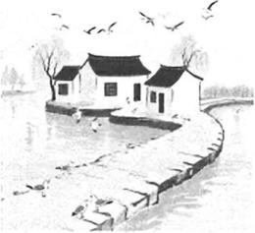
答案 舍南舍北皆春水 但见群鸥日日来
2.有一幅题为《金陵秋色图》的水墨画(见下图),其收藏者想选用王安石《桂枝香·金陵怀古》中的词句作为题跋以赞其画面之美,你觉得最恰当的是“ , ”。
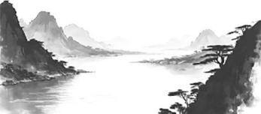
答案 千里澄江似练 翠峰如簇
3.某新媒体艺术展的“感官诗意”展区,悬挂着以下这幅图画,意在让观众通过视觉感官,在联想中自然流淌出陆游《临安春雨初霁》里的“ , ”这两句诗歌来。
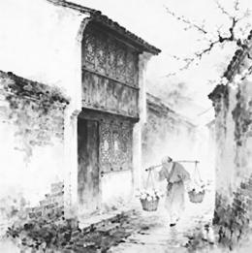
答案 小楼一夜听春雨 深巷明朝卖杏花
4.《礼运》(节选)中体现大同社会中人们毫无私利之心,物尽其用的句子是“ , ”。
答案 货恶其弃于地也 不必藏于己
5.杜甫《登高》中从空间、时间两方面着笔,抒写战乱漂泊、老病孤独的巨大感伤的句子是“ , ”。
答案 万里悲秋常作客 百年多病独登台
6.高适《燕歌行》中,“ , ”两句描写了金鼓震天的盛大出征场面,为我们展开了一幅浩浩荡荡、气势壮阔的行军图。
答案 扌从金伐鼓下榆关 旌旆逶迤碣石间
7.李密在《陈情表》中用“ , ”表现了自己的孤单和缺少心灵的安慰。
答案 茕茕孑立 形影相吊
8.在作文课上,老师用司马迁在《屈原列传》中评价《离骚》的“ , ”,来强调好文章常能言近旨远,借平常事物来阐发深远的意蕴。
答案 其称文小而其指极大 举类迩而见义远
9.柳永的《望海潮》和姜夔的《扬州慢》都写到树木,而意境各异,前者以“ ”一句写杭州的美丽,后者以“ ”一句写扬州的荒凉。
答案 云树绕堤沙/烟柳画桥 废池乔木
10.家长会上,老师用柳宗元《种树郭橐驼传》中“ , ”句,强调教育应尊重学生天性。
答案 能顺木之天 以致其性焉尔
11.李白《听蜀僧浚弹琴》中“不觉碧山暮,秋云暗几重”两句以侧面描写烘托音乐的魅力,与白居易《琵琶行》中的“ , ”两句有共通之处。
答案 东船西舫悄无言 唯见江心秋月白
12.《谏太宗十思疏》中魏征用“ , ”建议唐太宗广纳贤才,从善如流。
答案 简能而任之 择善而从之
13.岱顶观日历来为游人所向往,清代姚鼐在《登泰山记》中用“ , ”描绘了冬日泰山日出之前云彩颜色奇异变幻的壮美景象。
答案 极天云一线异色 须臾成五采
14.王实甫《长亭送别》中“ ? ”两句,无一字说颜色,但无一句不显颜色,道尽离愁别恨。
答案 晓来谁染霜林醉 总是离人泪
15.古人常以二十八星宿入诗,李白在《蜀道难》中也借其中两个星宿来夸张地形容蜀道之高险:“ , 。”
答案 扪参历井仰胁息 以手抚膺坐长叹
16.司马迁《报任安书》中曾表达“ , ”的观点,后世韩愈“不平则鸣”的观点与这一观点十分类似。
答案 (示例1)退而论书策 以舒其愤
(示例2)退论书策以舒其愤 思垂空文以自见
(示例3)终不可用 退论书策以舒其愤
(示例4)不得通其道 故述往事
(示例5)《诗》三百篇 大底圣贤发愤之所为作也
17.某历史老师在讲到“盘庚迁都”史实的时候,引用王安石《答司马谏议书》加以点评,认为该事件最初虽然产生了“ ”的社会反响,可是盘庚“ ”,而是无比坚定,完成了迁都的计划。
答案 胥怨者民也 不为怨者故改其度
18.在语文课上,小秦老师引用苏洵《六国论》中“ , ?”的问句,向同学们介绍了引出虚拟论敌的方法在议论文中的运用。
答案 六国互丧 率赂秦耶
题组2 不定篇目情境默写

1.如图是古人饮酒的用具,古人也常把它写入诗文之中,表达复杂的情感,如:“ , 。”
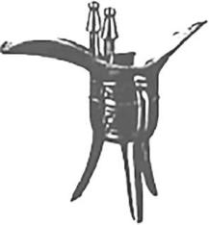
答案 (示例1)携幼入室 有酒盈樽
(示例2)人生得意须尽欢 莫使金樽空对月
(示例3)盘飧市远无兼味 樽酒家贫只旧醅
(示例4)驾一叶之扁舟 举匏樽以相属
(示例5)人生如梦 一尊还酹江月
2.含下图这一景物的古诗文名句很多,如“ , ”。
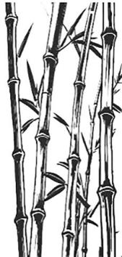
答案 (示例1)江娥啼竹素女愁 李凭中国弹箜篌
(示例2)竹外桃花三两枝 春江水暖鸭先知
(示例3)过江千尺浪 入竹万竿斜
(示例4)竹喧归浣女 莲动下渔舟
3.与下图内容大体契合的古诗文名句,可以是“ , ”。
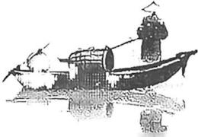
答案 (示例1)玉鉴琼田三万顷 着我扁舟一叶
(示例2)亲朋无一字 老病有孤舟
(示例3)纵一苇之所如 凌万顷之茫然
(示例4)孤舟蓑笠翁 独钓寒江雪
4.与下图内容相契合的古诗文名句,可以是“ , ”。
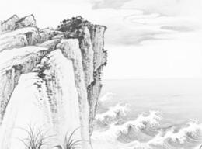
答案 (示例1)乱石穿空 惊涛拍岸
(示例2)峰峦如聚 波涛如怒
(示例3)微风鼓浪 水石相搏
(示例4)八月涛声吼地来 头高数丈触山回
5.与下图内容相契合的古诗文名句,可以是“ , ”。
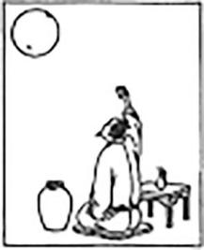
答案 (示例1)人生得意须尽欢 莫使金樽空对月
(示例2)明月几时有 把酒问青天
(示例3)举杯邀明月 对影成三人
6.与下图内容相契合的古诗文名句可以是“ , ”。
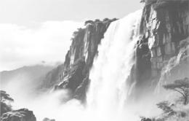
答案 (示例1)飞湍瀑流争喧豗 砯崖转石万壑雷
(示例2)飞流直下三千尺 疑是银河落九天
(示例3)悬泉瀑布 飞漱其间
(示例4)虚空落泉千仞直 雷奔入江不暂息
7.小明以四句古代诗歌为要求,利用AI生成了一幅图片(如下图),这四句诗歌可能是“ , 。 , ”。
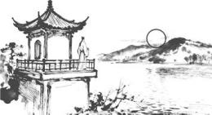
答案 (示例1)白日依山尽 黄河入海流 欲穷千里目 更上一层楼
(示例2)故人西辞黄鹤楼 烟花三月下扬州 孤帆远影碧空尽 唯见长江天际流
8.与下图内容相契合的古诗文名句,可以是“ , ”。
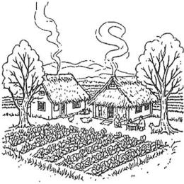
答案 (示例1)开轩面场圃 把酒话桑麻
(示例2)绿树村边合 青山郭外斜
(示例3)暧暧远人村 依依墟里烟
9.与下图内容相契合的古诗词名句,可以是“ , ”。
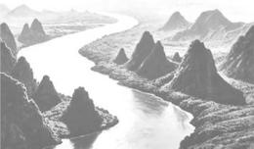
答案 (示例1)千里澄江似练 翠峰如簇
(示例2)青山遮不住 毕竟东流去
10.与下图内容相契合的古诗文名句,可以是“ , ”。
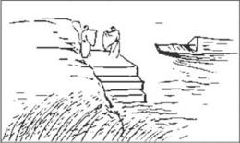
答案 (示例1)浔阳江头夜送客 枫叶荻花秋瑟瑟
(示例2)桃花潭水深千尺 不及汪伦送我情
(示例3)仍怜故乡水 万里送行舟
(示例4)望君烟水阔 挥手泪沾巾
11.善用修辞以叙事摹物是古诗文的一大特点,与曹操《短歌行》中“何以解忧?唯有杜康”的“杜康”运用同一修辞手法的古诗文有“ , ”。
答案 (示例1)浔阳地僻无音乐 终岁不闻丝竹声
(示例2)主人下马客在船 举酒欲饮无管弦
(示例3)谈笑间 樯橹灰飞烟灭
(示例4)扌从金伐鼓下榆关 旌旆逶迤碣石间
(示例5)金戈铁马 气吞万里如虎
(示例6)雕栏玉砌应犹在 只是朱颜改
(示例7)戎马关山北 凭轩涕泗流
12.唐代诗人写时事,常常托之于汉,而宋词中也有以唐地名指代宋地名的写法,如“ , ”。
答案 (示例1)家住吴门 久作长安旅
(示例2)西北望长安 可怜无数山
13.时空对举是指诗人从时间和空间两个角度描写景物来营造意境,让读者在时空交错中获得审美体验。“诗圣”杜甫即擅长在近体诗中运用时空对举的创作方法,如“ , ”。
答案 (示例1)万里悲秋常作客 百年多病独登台
(示例2)窗含西岭千秋雪 门泊东吴万里船
(示例3)锦江春色来天地 玉垒浮云变古今
(示例4)五更鼓角声悲壮 三峡星河影动摇
14.中国文人素来追求含蓄之美,如描写香气多为“暗香”,讲究“香而不艳”,如“ , ”。
答案 (示例1)东篱把酒黄昏后 有暗香盈袖
(示例2)疏影横斜水清浅 暗香浮动月黄昏
(示例3)遥知不是雪 为有暗香来
(示例4)蛾儿雪柳黄金缕 笑语盈盈暗香去
15.古诗文中,作者常将人生与自然景物对举,或显或隐地表达了对时光流逝、人生短暂的感慨,如“ , ”。
答案 (示例1)哀吾生之须臾 羡长江之无穷
(示例2)人生代代无穷已 江月年年望相似
16.古代诗人咏史怀古,常借三国风云,寓情于史,或抒发对历史沧桑的深切感悟,或表达对个人命运的无限感慨,如“ , ”。
答案 (示例1)东风不与周郎便 铜雀春深锁二乔
(示例2)出师未捷身先死 长使英雄泪满襟
(示例3)三顾频烦天下计 两朝开济老臣心
17.中国的神话传说浪漫无穷,体现着中国古人对天地万物天真、朴素的艺术想象。古诗词中也常常引用神话传说,如“ , ”。
答案 (示例1)地崩山摧壮士死 然后天梯石栈相钩连
(示例2)上有六龙回日之高标 下有冲波逆折之回川
(示例3)女娲炼石补天处 石破天惊逗秋雨
(示例4)吴质不眠倚桂树 露脚斜飞湿寒兔
(示例5)蓬山此去无多路 青鸟殷勤为探看
18.校园艺术节到来之际,小刚组织排练历史剧,剧本里有“燕然勒石”的典故,小刚告诉大家这是汉朝将军窦宪大败单于军队,在燕然山刻石宣扬大汉威德的故事。自此,“燕然”在古代诗词中也多次出现,如“ , ”。
答案 (示例1)浊酒一杯家万里 燕然未勒归无计
(示例2)萧关逢候骑 都护在燕然
(示例3)渺渺平沙几千里 天风吹暗燕然山
(示例4)空留一片石 万古在燕山
19.中国古典诗文常以“互文”修辞让文字在凝练中蕴含丰富意蕴,达到言简义丰的表达效果,如:“ , 。”
答案 (示例1)主人下马客在船 举酒欲饮无管弦
(示例2)燕赵之收藏 韩魏之经营 齐楚之精英(三句中任写两句即可)
(示例3)千里冰封 万里雪飘
20.飞花令是一种古代文人雅士饮酒行令时助兴的文字游戏,要求参与者依次吟诵含有指定字的诗词句,考验才思敏捷与文学积累。2026年是马年,含有“马”字的古诗词名句可以是“ , ”。
答案 (示例1)金戈铁马 气吞万里如虎
(示例2)戎马关山北 凭轩涕泗流
(示例3)楼船夜雪瓜洲渡 铁马秋风大散关
(示例4)世味年来薄似纱 谁令骑马客京华
题组3 综合题组
1.(2026届重庆巴蜀中学月考)补写出下列句子中的空缺部分。(6分)
(1)学习交流会上,小光引用《劝学》中的“ , ”,以形象的比喻鼓励同学们学习要坚持不懈。
(2)老陈参观朋友的新房,看到庭院洁净,室内整齐空旷,只有闲书几架的情形,非常羡慕,于是用陶渊明《归园田居》(其一)中的“ , ”两句大加赞赏。
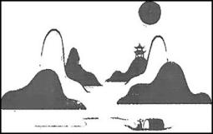
(3)与右图内容相契合的古诗文名句,可以是“ , ”。
答案 (1)驽马十驾 功在不舍
(2)户庭无尘杂 虚室有余闲
(3)(示例1)两岸青山相对出 孤帆一片日边来
(示例2)孤帆远影碧空尽 唯见长江天际流
(示例3)千里澄江似练 翠峰如簇
(示例4)客路青山外 行舟绿水前
2.(2026届江苏盐城七校联盟月考)补写下列句子中的空缺部分。(6分)
(1)《劝学》中,以雕刻为喻,强调学习应当坚持,说明只有坚持不懈、持之以恒,才会有所成就的句子是“ , ”。
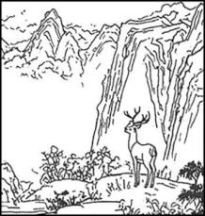
(2)刘克庄在《贺新郎》(国脉微如缕)一词中,化用西汉张良遇谷城公传授《太公兵法》和唐将李筌得骊山老母讲解《阴符经》而俱立大功的典故的句子是“ , ”。
(3)与右图内容相契合的古诗文名句,可以是“ , ”。
答案 (1)锲而不舍 金石可镂
(2)岂有谷城公付授 也不干曾遇骊山母
(3)(示例1)呦呦鹿鸣 食野之苹
(示例2)且放白鹿青崖间 须行即骑访名山
3.(2026届湘豫名校联盟开学考)补写出下列句子中的空缺部分。(6分)
(1)暑假里,小刚和同学一同前往泰山游玩,登上泰山,发现极顶是“玉皇顶”后,他想到这与姚鼐在《登泰山记》中“ , ”的记载略有出入。
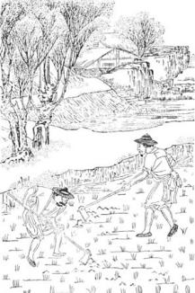
(2)入秋后,气温起伏不定,柳老师挂念在军校的儿子,给他发微信时用了李清照《声声慢》中的词句“ , ”,叮嘱他及时增减衣物,照顾好自己。
(3)与右图内容相契合的古诗文名句,可以是“ , ”。
答案 (1)最高日观峰 在长城南十五里
(2)乍暖还寒时候 最难将息
(3)(示例1)开荒南野际 守拙归园田
(示例2)怀良辰以孤往 或植杖而耘耔
(示例3)足蒸暑土气 背灼炎天光
(示例4)锄禾日当午 汗滴禾下土
4.(2026届河北十校联考)补写出下列句子中的空缺部分。(6分)
(1)城市是古诗词常见的表现对象,柳永《望海潮》中“ ”一句,描绘出杭州西湖边老少同乐的欢愉场景;姜夔《扬州慢》则通过“ ”一句,写出原本繁华的扬州长街遭劫后的满目荒凉。
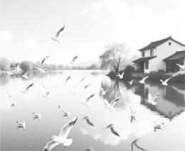
(2)柳宗元《种树郭橐驼传》中,“ , ”生动描绘了“他植者”在种下树木后过于关注、干涉树木生长的情况,这会使树木逐日背离其本性。
(3)由右图内容可以联想到的诗句是“ , ”。
答案 (1)嬉嬉钓叟莲娃 尽荠麦青青
(2)爪其肤以验其生枯 摇其本以观其疏密
(3)(示例1)舍南舍北皆春水 但见群鸥日日来
(示例2)万里归船弄长笛 此心吾与白鸥盟
(示例3)富贵非吾事 归与白鸥盟
5.(2026届湖北襄阳四中月考)补写出下列句子中的空缺部分。(6分)
(1)《琵琶行》里,白居易用“ , ”两句,通过环境描写烘托出琵琶女演奏结束后听众沉浸其中、久久不语的氛围。
(2)当改革者持义而行事时,也可能会招来世人的怨诽,但他们总能坚定所为而不悔,正如王安石在《答司马谏议书》中所言:“ , 。”
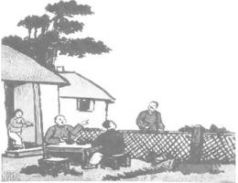
(3)与右图内容相契合的古诗文名句,可以是“ , ”。
答案 (1)东船西舫悄无言 唯见江心秋月白
(2)度义而后动 是而不见可悔故也
(3)(示例1)肯与邻翁相对饮 隔篱呼取尽余杯
(示例2)故人具鸡黍 邀我至田家
(示例3)开轩面场圃 把酒话桑麻
6.(2026届河南南阳一中月考)补写出下列句子中的空缺部分。(6分)
(1)归有光的《项脊轩志》中,既描写了项脊轩里面有书香之味,又描写了作者在轩中安居、休息等活动的句子是“ , ”。
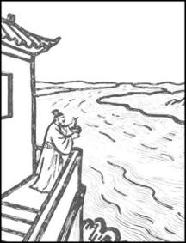
(2)屈原在《离骚》中批评朝中小人“竞周容以为度”,王安石在《答司马谏议书》中用“ , ”坦言朝中大臣有同样的弊病,当时的皇帝想要纠正这一不良风气。
(3)与右图内容相契合的古诗文名句,可以是“ , ”。
答案 (1)借书满架 偃仰啸歌
(2)士大夫多以不恤国事 同俗自媚于众为善
(3)(示例1)欲穷千里目 更上一层楼
(示例2)大江东去 浪淘尽
(示例3)万里悲秋常作客 百年多病独登台
(示例4)昔闻洞庭水 今上岳阳楼
7.(2026届广东深圳宝安区质量监测)补写出下列句子中的空缺部分。(6分)
(1)李老师退休后仍然坚持每天读书两小时,面对老伴的不解,他引用《论语·里仁》中的“ , ”来解释原因:追寻书中真理能给自己带来极大的满足。
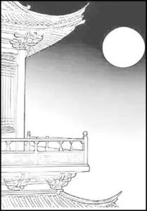
(2)秋日旅行,与原本远隔重洋的友人在一座小城不期而遇,小华用略带戏谑的口吻引用秦观《鹊桥仙》“ , ”两句,形容此次见面十分难得。
(3)与右边这幅图内容相契合的古诗文名句,可以是“ , ”。
答案 (1)朝闻道 夕死可矣
(2)金风玉露一相逢 便胜却人间无数
(3)(示例1)小楼昨夜又东风 故国不堪回首月明中
(示例2)谁家今夜扁舟子 何处相思明月楼
(示例3)可怜楼上月裴回 应照离人妆镜台
(示例4)明月照高楼 流光正徘徊
(示例5)清风明月无人管 并作南楼一味凉
(示例6)独上江楼思渺然 月光如水水如天
(示例7)雁字回时 月满西楼
(示例8)近水楼台先得月 向阳花木易逢春
8.(2026届山西大学附中月考)补写出下列句子中的空缺部分。(6分)
(1)在司马迁的《屈原列传》中,“ , ”对《离骚》进行评价,认为其能够借平常浅近的事物来阐发博大深远的意蕴。
(2)《师说》中指出教师作用的句子是“ ”,文中以反问的形式指出择师不应以年龄大小为依据的是“ ”。
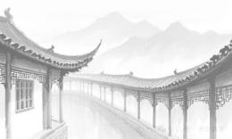
(3)右图展现了中国古典建筑中一种精致的设计结构,《阿房宫赋》中与其相契合的句子是“ , ”。
答案 (1)其称文小而其指极大 举类迩而见义远
(2)所以传道受业解惑也 夫庸知其年之先后生于吾乎
(3)廊腰缦回 檐牙高啄
9.(2026届广东广州越秀区月考)补写出下列句子中的空缺部分。(6分)
(1)阅兵现场,受阅部队气势如虹,铁甲洪流彰显大国军威。小越在观看过程中心潮澎湃,不禁想起南宋词人辛弃疾在《永遇乐·京口北固亭怀古》中,描写英雄人物叱咤风云、驰骋疆场的词句:“ , 。”
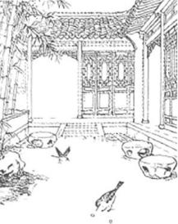
(2)小越运用人工智能绘图软件,输入归有光《项脊轩志》中的句子“ , ”,绘制出了右图。
(3)小越在为《古诗中叠词的妙用》小论文搜集资料,他整理了上下句都运用了叠词的写景诗句,如“ , ”。
答案 (1)金戈铁马 气吞万里如虎
(2)(而)庭阶寂寂 小鸟时来啄食
(3)(示例1)云青青兮欲雨 水澹澹兮生烟
(示例2)暧暧远人村 依依墟里烟
(示例3)无边落木萧萧下 不尽长江滚滚来
10.(2026届湖北武汉调研)补写出下列句子中的空缺部分。(6分)
(1)“敢为人先、追求卓越”的武汉精神,与屈原《离骚》中“ , !”两句表达的一马当先、勇开前路的精神追求一脉相承。
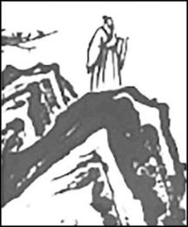
(2)小明在夜晚乘船游湖时,看着清澈的水面倒映着星月,他不禁想到了张孝祥《念奴娇·过洞庭》中的词句“ , ”。
(3)与右图内容相契合的古诗文名句,可以是“ , ”。
答案 (1)乘骐骥以驰骋兮 来吾道夫先路
(2)素月分辉 明河共影
(3)(示例1)万里悲秋常作客 百年多病独登台
(示例2)会当凌绝顶 一览众山小
(示例3)不畏浮云遮望眼 自缘身在最高层
11.(2026届陕西榆林一中一模)补写出下列句子中的空缺部分。(6分)
(1)“思而不学则殆”阐明了学与思的关系,《荀子·劝学》中“ , ”两句也表达了类似的道理。
(2)杜甫《登高》中,“ , ”两句表达了诗人有自身之苦又有国运之忧,无限悲凉难以排遣的复杂情感。
(3)无论白发还是青丝,头发从来都是人心境的晴雨表。唐宋文人有许多落笔头发书写人生的名句,如“ , ”。
答案 (1)吾尝终日而思矣 不如须臾之所学也
(2)艰难苦恨繁霜鬓 潦倒新停浊酒杯
(3)(示例1)白头搔更短 浑欲不胜簪
(示例2)塞上长城空自许 镜中衰鬓已先斑
(示例3)多情应笑我 早生华发
12.(2026届浙江强基联盟联考)补写出下列句子中的空缺部分。(6分)
(1)抵抗外敌、保家卫国的将士是古诗词中常见的艺术形象。如《燕歌行》中“ , ”两句诗生动地写出了身处绝境的士兵不顾个人安危、视死如归的精神品质。
(2)王安石《答司马谏议书》中,写盘庚采取行动,认为正确就不后悔的句子是“ , ”。
(3)徘徊彷徨、犹豫不决是古诗文中人物形象的常见状态,这既可以生动地塑造人物形象,又可以衬托人物心情。这样的诗句如“ , ”。
答案 (1)相看白刃血纷纷 死节从来岂顾勋
(2)度义而后动 是而不见可悔故也
(3)(示例1)爱而不见 搔首踟蹰
(示例2)停杯投箸不能食 拔剑四顾心茫然

